消費者トラブル相談（令和３年５月）の状況

菊池市消費生活センターへの相談件数：
令和３年５月： ２０件
令和３年度累計： ４３件（前年度比-11件）

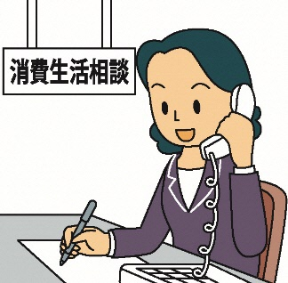
<相談のあった主なトラブル＞
・通信販売関連（5件）
・不審な電話、メール（3件）
・還付金詐欺（1件）
・海外からの不審な送付物（1件）

※相談のうち、不審な電話、メールで、介護保険料や税金の
戻しがあると言ってATMに行かせたり、個人情報を聞き出す
事例が増えてきています。電話で「お金」と言われたら、すぐ
に電話を切るか、警察や市役所等に連絡してください。

相談電話番号 ０９６８－３６－９４５０ または１８８
菊池市消費生活センター
相談時間：月曜日～金曜日（祝祭日を除く）10時～16時

